**T.C.**

**GAZİ ÜNİVERSİTESİ**

**BİLGİSAYAR VE ÖĞRETİM TEKNOLOJİLERİ EĞİTİMİ**

**GÖRSEL PROGRAMLAMA**

**YRD. DOÇ. DR HÜSEYİN ÇAKIR**

**OKUL YÖNETİM SİSTEMİ**

***170535004* – Selin Dayıoğlu**

**2020**

**ANKARA**

**İçindekiler**

**Form 1** 4

**Form İçinde Giriş Yap Sayfasına Yönlendirme Kodu** 4

**Form İçinde Hesap Oluştur Sayfasına Yönlendirme Kodu** 4

**Web Sitesine Yönlendirme Kodu** 5

**Oturum Aç** 5

**Form Tasarımı** 5

**Oturum Aç Kodu** 5

**Şifreyi Gizleyip Gösterme Kodu** 7

**Hesap Oluştur** 8

**Form Tasarımı** 8

**Kayıt Ol Butonu Kodu** 8

**Şifre Uyumluluk Kontrol Kodu** 9

**Form3** 9

**Bağlantı Kodları** 9

**Void Metodları** 10

**Profil Resmi Değiştirme Kodu** 11

**Personel Paneli** 12

**Form Tasarımı** 12

**Arama Butonu Kodu** 12

**Yenile Butonu Kodu** 13

**İndir Butonu Kodu** 14

**Sil Butonu Kodu** 14

**Güncelle Butonu Kodu** 15

**Ekle Butonu Kodu** 16

**Data Grid View Kodu** 17

**Öğrenci Paneli** 18

**Form Tasarımı** 18

**Arama Butonu Kodu** 18

**Yenile Butonu Kodu** 19

**İndir Butonu Kodu** 20

**Sil Butonu Kodu** 20

**Güncelle Butonu Kodu** 21

**Ekle Butonu Kodu** 22

**Data Grid View Kodu** 23

**Bütçe Paneli** 24

**Form Tasarımı** 24

**İndir Butonu Kodu** 24

**Sil Butonu Kodu** 25

**Güncelle Butonu Kodu** 25

**Ekle Butonu Kodu** 26

**Data Grid View Kodu** 27

**Yapılacaklar Paneli** 27

**Form Tasarımı** 27

**Ekle Butonu Kodu** 28

**Kaydet Butonu Kodu** 28

**Yapıldı Butonu Kodu** 29

**Grafikler Paneli** 30

**Form Tasarımı** 30

**Görüntüle Butonu Kodu** 30

# **Form 1**

## **Form İçinde Giriş Yap Sayfasına Yönlendirme Kodu**

private void bunifuButton5_Click(object sender, EventArgs e)

{

bunifuPages1.SetPage(0);

}

## **Form İçinde Hesap Oluştur Sayfasına Yönlendirme Kodu**

private void bunifuButton4_Click_1(object sender, EventArgs e)

{

bunifuPages1.SetPage(1);

}

## **Web Sitesine Yönlendirme Kodu**

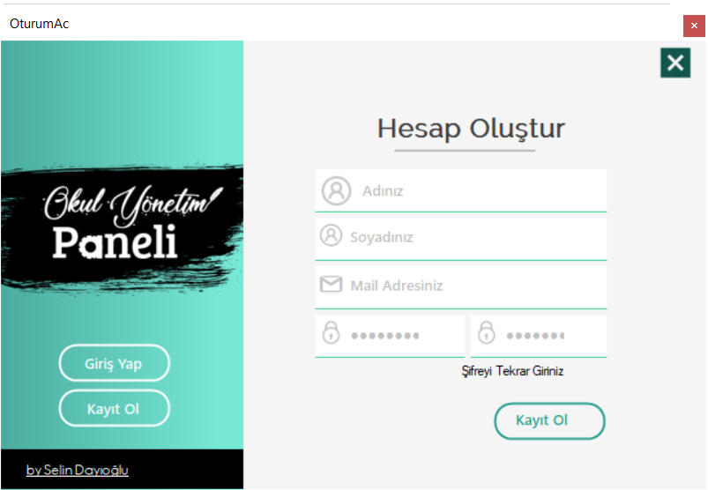

Kendi siteme yönlendirme kodu aşağıdaki gibidir.

private void label7_Click(object sender, EventArgs e)

{ System.Diagnostics.Process.Start("http://selindayioglu.rf.gd/");

}

## **Oturum Aç**

### **Form Tasarımı**

### **Oturum Aç Kodu**

Oturum aç butonun içine tıklandığında kayıt yapan kişinin mailini ve şifresini kontrol ederek Form3’e giriş yapmasını sağlayan kodlar aşağıdaki gibidir.

private void bunifuButton2_Click(object sender, EventArgs e)

{

OleDbConnection baglanti;

OleDbCommand cmd;

OleDbDataReader dr;

baglanti = new OleDbConnection("Provider=Microsoft.Jet.OLEDB.4.0;Data Source=proje.mdb");

string ad = txtemailgiris.Text;

string parola = txtsifregiris.Text;

cmd = new OleDbCommand();

baglanti.Open();

cmd.Connection = baglanti;

cmd.CommandText = "select *from kullanicilar where email='"+ad+"' and sifre='"+parola+"'";

dr = cmd.ExecuteReader();

if(dr.Read())

{

mail = txtemailgiris.Text;

this.Hide();

Form3 f3 = new Form3();

f3.label7.Text = mail+ "!";

f3.Show();

}

else

{

label4.ForeColor = Color.Red;

label4.Text = "Mail Adresiniz veya Şifreniz Hatalı!";

}

baglanti.Close();

}

### **Şifreyi Gizleyip Gösterme Kodu**

private void checkBox1_CheckedChanged(object sender, EventArgs e)

{

if(checkBox1.CheckState==CheckState.Checked)

{

txtsifregiris.UseSystemPasswordChar = true;

checkBox1.Text = "Gizle";

}

else if(checkBox1.CheckState==CheckState.Unchecked)

{

txtsifregiris.UseSystemPasswordChar = false;

checkBox1.Text = "Göster";

}

}

## **Hesap Oluştur**

### **Form Tasarımı**

### **Kayıt Ol Butonu Kodu**

private void bunifuButton4_Click(object sender, EventArgs e)

{

if (txtad.Text == "")

{

label1.ForeColor = Color.Red;

label1.Text = "Ad alanı boş bırakılamaz!";

}

else if(txtsoyad.Text=="")

{

label1.ForeColor = Color.Red;

label1.Text = "Soyad alanı boş bırakılamaz!";

}

else if(txtemail.Text=="")

{

label1.ForeColor = Color.Red;

label1.Text = "Mail alanı boş bırakılamaz!";

}

else if(txtsifre.Text=="")

{

label1.ForeColor = Color.Red;

label1.Text = "Şifre alanı boş bırakılamaz!";

}

else if(txtsifretekrar.Text=="")

{

label1.ForeColor = Color.Red;

label1.Text = "Şifre alanı boş bırakılamaz!";

}

else if (txtsifretekrar.Text == txtsifre.Text)

{

OleDbConnection baglanti;

OleDbCommand komut;

baglanti = new OleDbConnection("Provider=Microsoft.Jet.OLEDB.4.0;Data Source=proje.mdb");

String sorgu = "insert into kullanicilar(ad,soyad,email,sifre) VALUES(@ad,@soyad,@email,@sifre)";

komut = new OleDbCommand(sorgu, baglanti);

komut.Parameters.AddWithValue("@ad", txtsoyad.Text);

komut.Parameters.AddWithValue("@soyad", txtad.Text);

komut.Parameters.AddWithValue("@soyad", txtemail.Text);

komut.Parameters.AddWithValue("@soyad", txtsifre.Text);

baglanti.Open();

komut.ExecuteNonQuery();

baglanti.Close();

label5.Text = "Kayıt Başarılı! (Mail adresiniz ve şifreniz ile giriş yapabilirsiniz!)";

}

}

### **Şifre Uyumluluk Kontrol Kodu**



Şifrenin yazıldığı textbox’a yazılan kodlar aşağıdaki gibidir;

private void bunifuTextBox5_TextChanged(object sender, EventArgs e)

{

if(txtsifre.Text==txtsifretekrar.Text)

{

label6.ForeColor = Color.Green;

label6.Text = "Şifreler uyumlu";

label1.Text = "";

}

else

{

label6.ForeColor = Color.Red;

label6.Text = "Şifreler uymuyor";

}

}

# **Form3**

## **Bağlantı Kodları**

OleDbConnection baglanti;

OleDbCommand komut;

OleDbDataAdapter da;

baglanti = new OleDbConnection("Provider=Microsoft.Jet.OLEDB.4.0;Data Source=proje.mdb");

## **Void Metodları**

void personellistele()

{

baglanti = new OleDbConnection("Provider=Microsoft.Jet.OLEDB.4.0;Data Source=proje.mdb");

baglanti.Open();

da = new OleDbDataAdapter("select *from personel", baglanti);

DataTable tablo = new DataTable();

da.Fill(tablo);

dataGridView1.DataSource = tablo;

baglanti.Close();

}

void ogrencilistele()

{

baglanti = new OleDbConnection("Provider=Microsoft.Jet.OLEDB.4.0;Data Source=proje.mdb");

baglanti.Open();

da = new OleDbDataAdapter("select *from ogrenciler", baglanti);

DataTable tablo2 = new DataTable();

da.Fill(tablo2);

dataGridView2.DataSource = tablo2;

baglanti.Close();

}

void butcelistele()

{

baglanti = new OleDbConnection("Provider=Microsoft.Jet.OLEDB.4.0;Data Source=proje.mdb");

baglanti.Open();

da = new OleDbDataAdapter("select *from butce", baglanti);

DataTable tablo3 = new DataTable();

da.Fill(tablo3);

dataGridView3.DataSource = tablo3;

baglanti.Close();

}

## **Profil Resmi Değiştirme Kodu**

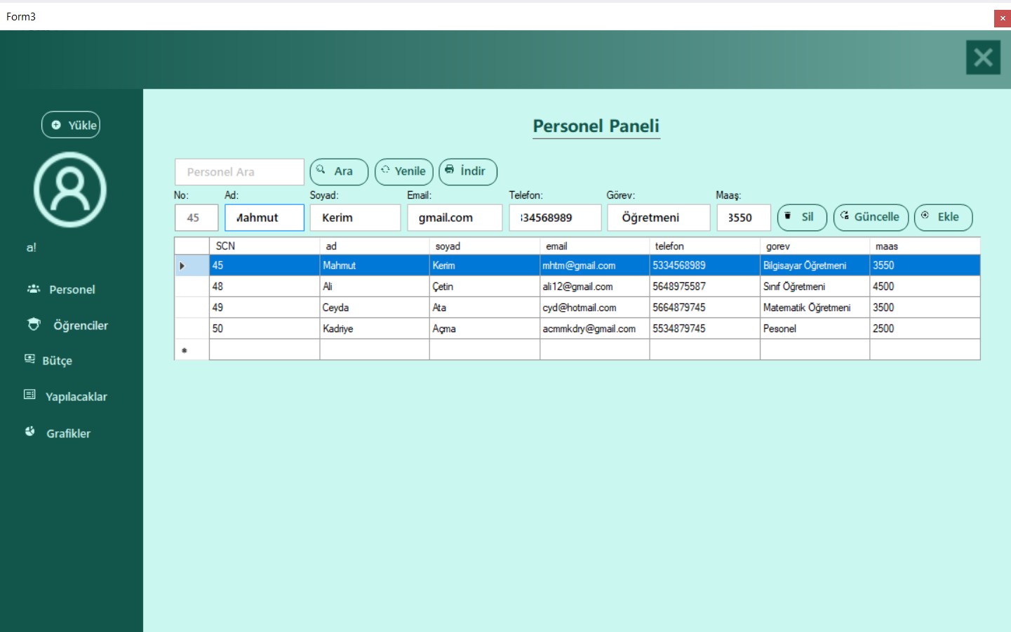

Yükle butonuna basarak profil resmini değiştirme kodu aşağıdaki gibidir;

private void bunifuButton4_Click_2(object sender, EventArgs e)

{

String resimyukle = "";

try

{

OpenFileDialog dialog = new OpenFileDialog();

dialog.Filter = "jpg files(*.jpg)|*.jpg| PNG Files(*.png|*.png| All Files(*.*)|*.*";

if (dialog.ShowDialog() == System.Windows.Forms.DialogResult.OK)

{

resimyukle = dialog.FileName;

pictureBox1.ImageLocation = resimyukle;

}

}

catch(Exception)

{

MessageBox.Show("Hata Oluştu", "HATA", MessageBoxButtons.OK, MessageBoxIcon.Error);

}

}

## **Personel Paneli**

### **Form Tasarımı**



### **Arama Butonu Kodu**



private void bunifuButton4_Click_1(object sender, EventArgs e)

{

OleDbConnection bglnt = new OleDbConnection("Provider=Microsoft.Jet.OLEDB.4.0;Data Source=proje.mdb");

count = 0;

bglnt.Open();

OleDbCommand cmd = bglnt.CreateCommand();

cmd.CommandType = CommandType.Text;

cmd.CommandText= "select *from personel where ad like '%" + txtarap.Text+"%' ";

cmd.ExecuteNonQuery();

DataTable tablo = new DataTable();

OleDbDataAdapter da= new OleDbDataAdapter(cmd);

da.Fill(tablo);

count = Convert.ToInt32(tablo.Rows.Count.ToString());

dataGridView1.DataSource = tablo;

bglnt.Close();

if(count==0)

{

label26.ForeColor = Color.Red;

label26.Text = "Bulunamadı!";

personellistele();

}

else

{

label26.Text = "";

}

}

### **Yenile Butonu Kodu**



private void bunifuButton5_Click_2(object sender, EventArgs e)

{

personellistele();

label26.Text = "";

label4.Text = "";

txtarap.Clear();

txtid.Clear();

txtad.Clear();

txtsoyad.Clear();

txtemail.Clear();

txttelefon.Clear();

txtgorev.Clear();

txtmaas.Clear();

}

### **İndir Butonu Kodu**



private void bunifuButton7_Click(object sender, EventArgs e)

{

printDocument2.Print();

}

private void printDocument2_PrintPage(object sender, System.Drawing.Printing.PrintPageEventArgs e)

{

Bitmap bm = new Bitmap(this.dataGridView1.Width, this.dataGridView1.Height);

dataGridView1.DrawToBitmap(bm, new Rectangle(0, 0, this.dataGridView1.Width, this.dataGridView3.Height));

e.Graphics.DrawImage(bm, 10, 10);

}

### **Sil Butonu Kodu**



private void btnSil_Click(object sender, EventArgs e)

{

string sorgu = "DELETE FROM personel WHERE SCN=@id";

komut = new OleDbCommand(sorgu, baglanti);

komut.Parameters.AddWithValue("@id", dataGridView1.CurrentRow.Cells[0].Value);

baglanti.Open();

komut.ExecuteNonQuery();

label4.ForeColor = Color.Green;

label4.Text = "Silindi!";

baglanti.Close();

personellistele();

txtid.Clear();

txtad.Clear();

txtsoyad.Clear();

txtemail.Clear();

txttelefon.Clear();

txtgorev.Clear();

txtmaas.Clear();

}

### **Güncelle Butonu Kodu**



private void btnGuncelle_Click(object sender, EventArgs e)

{

if (txtad.Text == "")

{

label4.ForeColor = Color.Red;

label4.Text = "Seçim Yapmadınız!";

}

else

{

string sorgu = "UPDATE personel Set ad=@ad,soyad=@soyad,email=@email,telefon=@telefon,gorev=@gorev,maas=@maas WHERE SCN=@id";

komut = new OleDbCommand(sorgu, baglanti);

komut.Parameters.AddWithValue("@ad", txtad.Text);

komut.Parameters.AddWithValue("@soyad", txtsoyad.Text);

komut.Parameters.AddWithValue("@email", txtemail.Text);

komut.Parameters.AddWithValue("@telefon", txttelefon.Text);

komut.Parameters.AddWithValue("@gorev", txtgorev.Text);

komut.Parameters.AddWithValue("@maas", txtmaas.Text);

komut.Parameters.AddWithValue("@id", Convert.ToInt32(txtid.Text));

baglanti.Open();

komut.ExecuteNonQuery();

label4.ForeColor = Color.Green;

label4.Text = "Güncellendi!";

baglanti.Close();

personellistele();

txtid.Clear();

txtad.Clear();

txtsoyad.Clear();

txtemail.Clear();

txttelefon.Clear();

txtgorev.Clear();

txtmaas.Clear();

}

}

### **Ekle Butonu Kodu**



private void btnEkle_Click(object sender, EventArgs e)

{

if (txtad.Text == "")

{

label4.ForeColor = Color.Red;

label4.Text = "Ad alanı boş bırakılamaz!";

}

else if (txtsoyad.Text == "")

{

label4.ForeColor = Color.Red;

label4.Text = "Soyad alanı boş bırakılamaz!";

}

else if (txtemail.Text == "")

{

label4.ForeColor = Color.Red;

label4.Text = "Email alanı boş bırakılamaz!";

}

else if (txttelefon.Text == "")

{

label4.ForeColor = Color.Red;

label4.Text = "Telefon alanı boş bırakılamaz!";

}

else if (txtgorev.Text == "")

{

label4.ForeColor = Color.Red;

label4.Text = "Görev alanı boş bırakılamaz!";

}

else if (txtmaas.Text == "")

{

label4.ForeColor = Color.Red;

label4.Text = "Maaş alanı boş bırakılamaz!";

}

else

{

string sorgu = "INSERT INTO personel (ad,soyad,email,telefon,gorev,maas) VALUES (@ad,@soyad,@email,@telefon,@gorev,@maas)";

komut = new OleDbCommand(sorgu, baglanti);

komut.Parameters.AddWithValue("@ad", txtad.Text);

komut.Parameters.AddWithValue("@soyad", txtsoyad.Text);

komut.Parameters.AddWithValue("@email", txtemail.Text);

komut.Parameters.AddWithValue("@telefon", txttelefon.Text);

komut.Parameters.AddWithValue("@gorev", txtgorev.Text);

komut.Parameters.AddWithValue("@maas", txtmaas.Text);

baglanti.Open();

komut.ExecuteNonQuery();

label4.ForeColor = Color.Green;

label4.Text = "Eklendi!";

baglanti.Close();

personellistele();

txtid.Clear();

txtad.Clear();

txtsoyad.Clear();

txtemail.Clear();

txttelefon.Clear();

txtgorev.Clear();

txtmaas.Clear();

}

}

### **Data Grid View Kodu**

private void dataGridView1_CellEnter(object sender, DataGridViewCellEventArgs e)

{

txtid.Text = dataGridView1.CurrentRow.Cells[0].Value.ToString();

txtad.Text = dataGridView1.CurrentRow.Cells[1].Value.ToString();

txtsoyad.Text = dataGridView1.CurrentRow.Cells[2].Value.ToString();

txtemail.Text = dataGridView1.CurrentRow.Cells[3].Value.ToString();

txttelefon.Text = dataGridView1.CurrentRow.Cells[4].Value.ToString();

txtgorev.Text = dataGridView1.CurrentRow.Cells[5].Value.ToString();

txtmaas.Text = dataGridView1.CurrentRow.Cells[6].Value.ToString();

}

## **Öğrenci Paneli**

### **Form Tasarımı**

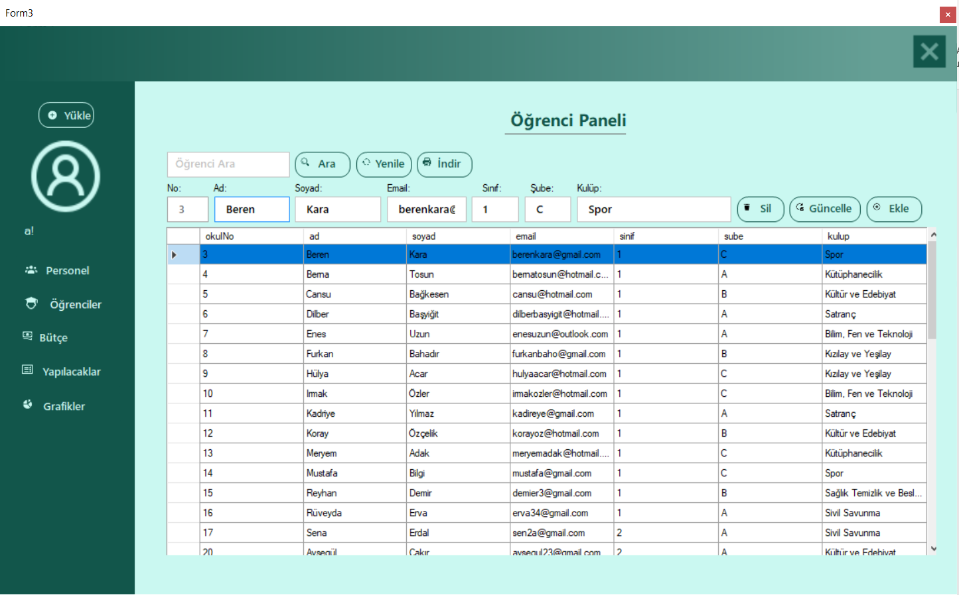

### **Arama Butonu Kodu**



private void btnArao_Click(object sender, EventArgs e)

{

OleDbConnection bglnt = new OleDbConnection("Provider=Microsoft.Jet.OLEDB.4.0;Data Source=proje.mdb");

count = 0;

bglnt.Open();

OleDbCommand cmd = bglnt.CreateCommand();

cmd.CommandType = CommandType.Text;

cmd.CommandText = "select *from ogrenciler where ad like '%" + txtarao.Text + "%' ";

cmd.ExecuteNonQuery();

DataTable tablo2 = new DataTable();

OleDbDataAdapter da = new OleDbDataAdapter(cmd);

da.Fill(tablo2);

count = Convert.ToInt32(tablo2.Rows.Count.ToString());

dataGridView2.DataSource = tablo2;

bglnt.Close();

if (count == 0)

{

label27.ForeColor = Color.Red;

label27.Text = "Bulunamadı!";

personellistele();

}

else

{

label27.Text = "";

}

}

### **Yenile Butonu Kodu**



private void btnYenileo_Click(object sender, EventArgs e)

{

ogrencilistele();

label27.Text= "";

label8.Text= "";

txtarao.Clear();

txtido.Clear();

txtado.Clear();

txtsoyado.Clear();

txtemailo.Clear();

txtsinifo.Clear();

txtsubeo.Clear();

txtkulupo.Clear();

}

### **İndir Butonu Kodu**



private void bunifuButton8_Click(object sender, EventArgs e)

{

printDocument3.Print();

}

private void printDocument3_PrintPage(object sender, System.Drawing.Printing.PrintPageEventArgs e)

{

Bitmap bm = new Bitmap(this.dataGridView2.Width, this.dataGridView2.Height);

dataGridView2.DrawToBitmap(bm, new Rectangle(0, 0, this.dataGridView2.Width, this.dataGridView2.Height));

e.Graphics.DrawImage(bm, 10, 10);

}

### **Sil Butonu Kodu**



private void btnsilo_Click(object sender, EventArgs e)

{

string sorgu = "DELETE FROM ogrenciler WHERE okulNo=@id";

komut = new OleDbCommand(sorgu, baglanti);

komut.Parameters.AddWithValue("@id", dataGridView2.CurrentRow.Cells[0].Value);

baglanti.Open();

komut.ExecuteNonQuery();

label8.ForeColor = Color.Green;

label8.Text = "Silindi!";

baglanti.Close();

ogrencilistele();

txtido.Clear();

txtado.Clear();

txtsoyado.Clear();

txtemailo.Clear();

txtsinifo.Clear();

txtsubeo.Clear();

txtkulupo.Clear();

}

### **Güncelle Butonu Kodu**



private void btnguncelleo_Click(object sender, EventArgs e)

{

if (txtado.Text == "")

{

label8.ForeColor = Color.Red;

label8.Text = "Seçim Yapmadınız!";

}

else

{

string sorgu = "UPDATE ogrenciler Set ad=@ad,soyad=@soyad,email=@email,sinif=@sinif,sube=@sube,kulup=@kulup WHERE okulNo=@id";

komut = new OleDbCommand(sorgu, baglanti);

komut.Parameters.AddWithValue("@ad", txtado.Text);

komut.Parameters.AddWithValue("@soyad", txtsoyado.Text);

komut.Parameters.AddWithValue("@email", txtemailo.Text);

komut.Parameters.AddWithValue("@sinif", txtsinifo.Text);

komut.Parameters.AddWithValue("@sube", txtsubeo.Text);

komut.Parameters.AddWithValue("@kulup", txtkulupo.Text);

komut.Parameters.AddWithValue("@id", Convert.ToInt32(txtido.Text));

baglanti.Open();

komut.ExecuteNonQuery();

label8.ForeColor = Color.Green;

label8.Text = "Güncellendi!";

baglanti.Close();

ogrencilistele();

txtido.Clear();

txtado.Clear();

txtsoyado.Clear();

txtemailo.Clear();

txtsinifo.Clear();

txtsubeo.Clear();

txtkulupo.Clear();

}

}

### **Ekle Butonu Kodu**



private void btnekleo_Click(object sender, EventArgs e)

{

if (txtado.Text == "")

{

label8.ForeColor = Color.Red;

label8.Text = "Ad alanı boş bırakılamaz!";

}

else if (txtsoyado.Text == "")

{

label8.ForeColor = Color.Red;

label8.Text = "Soyad alanı boş bırakılamaz!";

}

else if (txtemailo.Text == "")

{

label8.ForeColor = Color.Red;

label8.Text = "Mail alanı boş bırakılamaz!";

}

else if (txtsinifo.Text == "")

{

label8.ForeColor = Color.Red;

label8.Text = "Sınıf alanı boş bırakılamaz!";

}

else if (txtsubeo.Text == "")

{

label8.ForeColor = Color.Red;

label8.Text = "Şube alanı boş bırakılamaz!";

}

else if (txtkulupo.Text == "")

{

label8.ForeColor = Color.Red;

label8.Text = "Kulüp alanı boş bırakılamaz!";

}

else

{

string sorgu = "INSERT INTO ogrenciler (ad,soyad,email,sinif,sube,kulup) VALUES (@ad,@soyad,@email,@sinif,@sube,@kulup)";

komut = new OleDbCommand(sorgu, baglanti);

komut.Parameters.AddWithValue("@ad", txtado.Text);

komut.Parameters.AddWithValue("@soyad", txtsoyado.Text);

komut.Parameters.AddWithValue("@email", txtemailo.Text);

komut.Parameters.AddWithValue("@sinif", txtsinifo.Text);

komut.Parameters.AddWithValue("@sube", txtsubeo.Text);

komut.Parameters.AddWithValue("@kulup", txtkulupo.Text);

baglanti.Open();

komut.ExecuteNonQuery();

label8.ForeColor = Color.Green;

label8.Text = "Eklendi!";

baglanti.Close();

ogrencilistele();

txtido.Clear();

txtado.Clear();

txtsoyado.Clear();

txtemailo.Clear();

txtsinifo.Clear();

txtsubeo.Clear();

txtkulupo.Clear();

}

}

### **Data Grid View Kodu**

private void dataGridView2_CellEnter(object sender, DataGridViewCellEventArgs e)

{

txtido.Text = dataGridView2.CurrentRow.Cells[0].Value.ToString();

txtado.Text = dataGridView2.CurrentRow.Cells[1].Value.ToString();

txtsoyado.Text = dataGridView2.CurrentRow.Cells[2].Value.ToString();

txtemailo.Text = dataGridView2.CurrentRow.Cells[3].Value.ToString();

txtsinifo.Text = dataGridView2.CurrentRow.Cells[4].Value.ToString();

txtsubeo.Text = dataGridView2.CurrentRow.Cells[5].Value.ToString();

txtkulupo.Text = dataGridView2.CurrentRow.Cells[6].Value.ToString();

}

## **Bütçe Paneli**

### **Form Tasarımı**

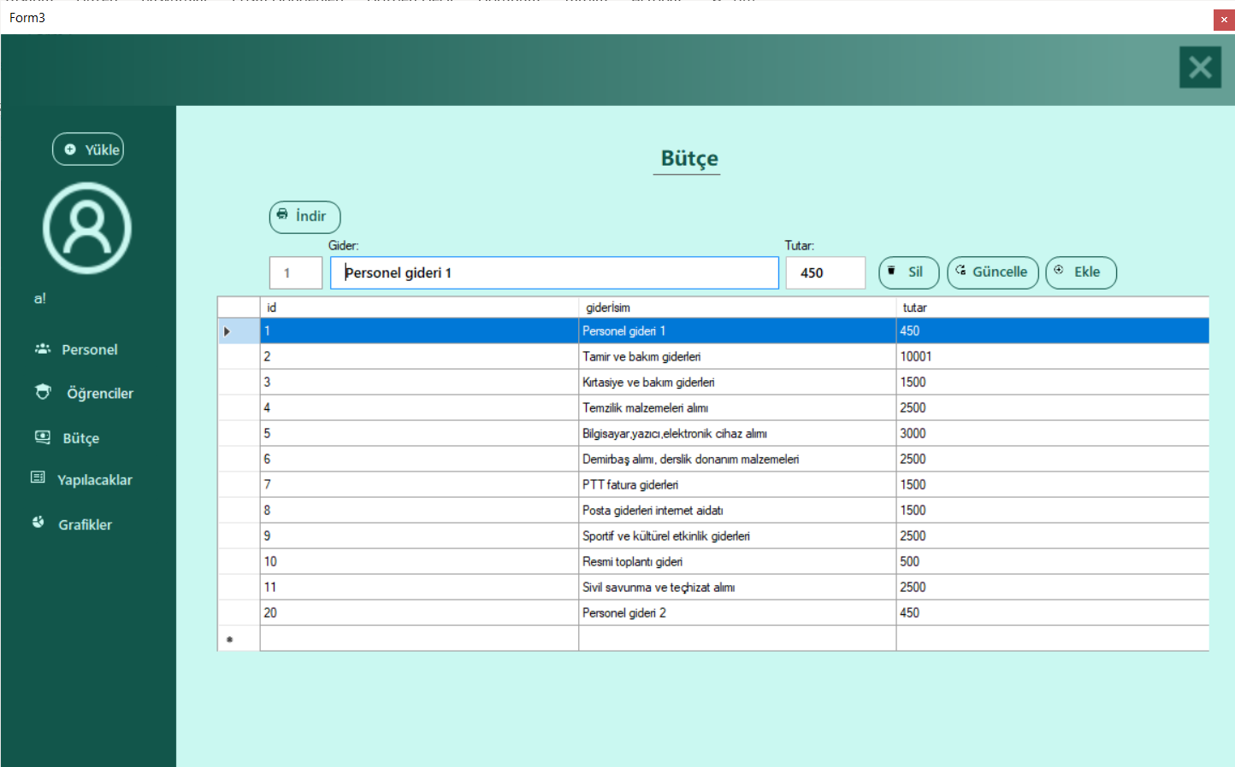

### **İndir Butonu Kodu**



private void bunifuButton6_Click_1(object sender, EventArgs e)

{

printDocument1.Print();

}

private void printDocument1_PrintPage(object sender, System.Drawing.Printing.PrintPageEventArgs e)

{

Bitmap bm = new Bitmap(this.dataGridView3.Width, this.dataGridView3.Height);

dataGridView3.DrawToBitmap(bm, new Rectangle(0, 0, this.dataGridView3.Width, this.dataGridView3.Height));

e.Graphics.DrawImage(bm, 10, 10);

}

### **Sil Butonu Kodu**



private void bunifuButton4_Click(object sender, EventArgs e)

{

string sorgu = "DELETE FROM butce WHERE id=@id";

komut = new OleDbCommand(sorgu, baglanti);

komut.Parameters.AddWithValue("@id", dataGridView3.CurrentRow.Cells[0].Value);

baglanti.Open();

komut.ExecuteNonQuery();

label3.ForeColor = Color.Green;

label3.Text = "Silindi!";

baglanti.Close();

butcelistele();

txtidb.Clear();

txtgider.Clear();

txttutar.Clear();

}

### **Güncelle Butonu Kodu**



private void bunifuButton5_Click(object sender, EventArgs e)

{

if(txtgider.Text=="")

{

label3.ForeColor = Color.Red;

label3.Text = "Seçim Yapmadınız!";

}

else

{

string sorgu = "UPDATE butce Set giderİsim=@giderisim,tutar=@tutar WHERE id=@id";

komut = new OleDbCommand(sorgu, baglanti);

komut.Parameters.AddWithValue("@giderisim", txtgider.Text);

komut.Parameters.AddWithValue("@tutar", txttutar.Text);

komut.Parameters.AddWithValue("@id", Convert.ToInt32(txtidb.Text));

baglanti.Open();

komut.ExecuteNonQuery();

label3.ForeColor = Color.Green;

label3.Text = "Güncellendi!";

baglanti.Close();

butcelistele();

txtidb.Clear();

txtgider.Clear();

txttutar.Clear();

}

}

### **Ekle Butonu Kodu**



private void bunifuButton6_Click(object sender, EventArgs e)

{

if (txtgider.Text == "")

{

label3.ForeColor = Color.Red;

label3.Text = "Gider alanı boş bırakılamaz!";

}

else if (txttutar.Text == "")

{

label3.ForeColor = Color.Red;

label3.Text = "Tutar alanı boş bırakılamaz!";

}

else

{

string sorgu = "INSERT INTO butce (giderİsim,tutar) VALUES (@giderisim,@tutar)";

komut = new OleDbCommand(sorgu, baglanti);

komut.Parameters.AddWithValue("@giderisim", txtgider.Text);

komut.Parameters.AddWithValue("@tutar", txttutar.Text);

baglanti.Open();

komut.ExecuteNonQuery();

label3.ForeColor = Color.Green;

label3.Text = "Eklendi!";

baglanti.Close();

butcelistele();

txtidb.Clear();

txtgider.Clear();

txttutar.Clear();

}

}

### **Data Grid View Kodu**

private void dataGridView3_CellEnter(object sender, DataGridViewCellEventArgs e)

{

txtidb.Text = dataGridView3.CurrentRow.Cells[0].Value.ToString();

txtgider.Text = dataGridView3.CurrentRow.Cells[1].Value.ToString();

txttutar.Text = dataGridView3.CurrentRow.Cells[2].Value.ToString();

}

## **Yapılacaklar Paneli**

### **Form Tasarımı**

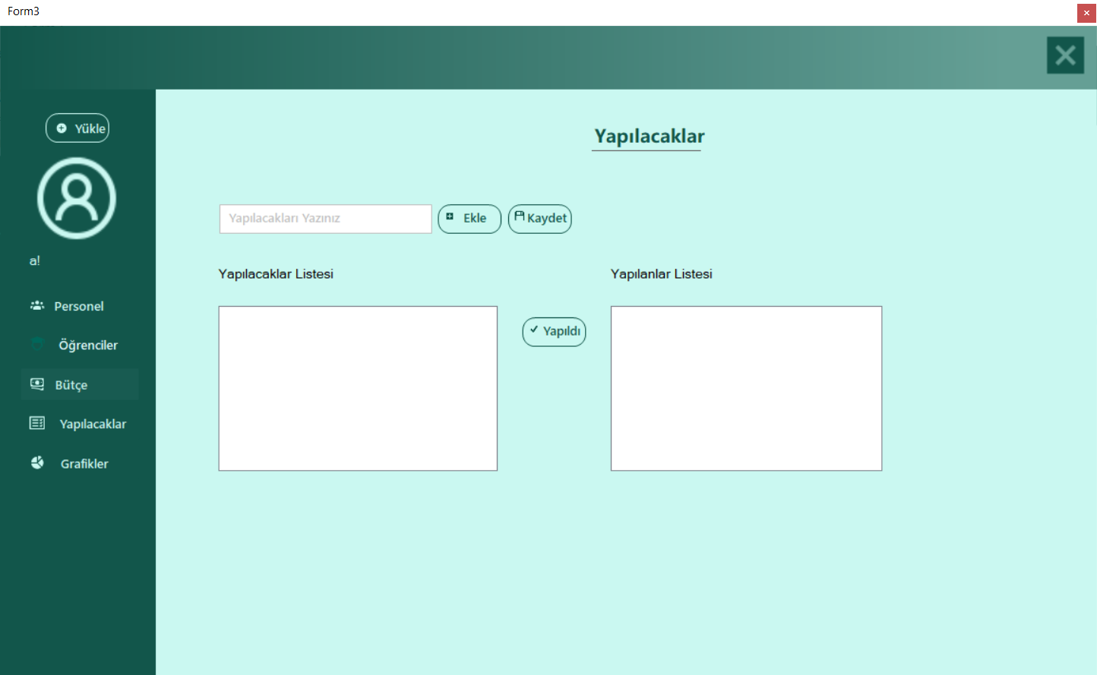

### **Ekle Butonu Kodu**



private void bunifuButton11_Click(object sender, EventArgs e)

{

if(txtyapilacak.Text!="")

{

string deger = txtyapilacak.Text;

listBox1.Items.Add(deger);

txtyapilacak.Text = "";

}

}

### **Kaydet Butonu Kodu**



private void bunifuButton12_Click(object sender, EventArgs e)

{

if(listBox1.Items.Count!=0)

{

string sql = "Insert Into yapilacaklar(yapilacakad) Values (@yapilacakad)";

con =new OleDbConnection("Provider=Microsoft.Jet.OLEDB.4.0;Data Source=proje.mdb");

foreach(string kategori in listBox1.Items)

{

cmd = new OleDbCommand(sql, con);

cmd.Parameters.AddWithValue("@yapilacakad", kategori);

con.Open();

cmd.ExecuteNonQuery();

con.Close();

}

label29.Text = "Kaydedildi";

}

else

{

label29.Text = "Kayıt Eklenemedi!";

}

if(listBox2.Items.Count!=0)

{

string sql = "Insert Into yapilanlar(yapilanad) Values (@yapilanad)";

con =new OleDbConnection("Provider=Microsoft.Jet.OLEDB.4.0;Data Source=proje.mdb");

foreach(string kategori in listBox2.Items)

{

cmd = new OleDbCommand(sql, con);

cmd.Parameters.AddWithValue("@yapilanad", kategori);

con.Open();

cmd.ExecuteNonQuery();

con.Close();

}

label29.Text = "Kaydedildi";

}

else

{

label29.Text = "Kayıt Eklenemedi!";

}

}

### **Yapıldı Butonu Kodu**



private void bunifuButton13_Click(object sender, EventArgs e)

{

if(listBox1.SelectedIndex!=-1)

{

listBox2.Items.Add(listBox1.SelectedItem);

listBox1.Items.Remove(listBox1.SelectedItem);

}

else

{

MessageBox.Show("Seçim Yapmadınız!");

}

}

## **Grafikler Paneli**

### **Form Tasarımı**

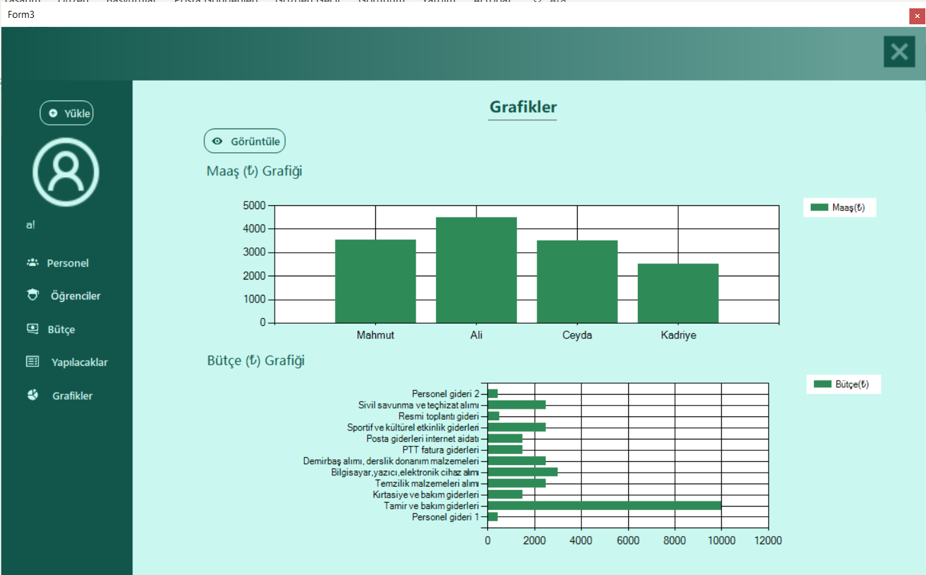

### **Görüntüle Butonu Kodu**

private void bunifuButton14_Click(object sender, EventArgs e)

{

OleDbConnection bglnt = new OleDbConnection("Provider=Microsoft.Jet.OLEDB.4.0;Data Source=proje.mdb");

try

{

bglnt.Open();

OleDbCommand komut1 = new OleDbCommand();

OleDbCommand komut2 = new OleDbCommand();

komut1.Connection = bglnt;

komut2.Connection = bglnt;

string maasgoruntule = "select *from personel";

komut1.CommandText = maasgoruntule;

OleDbDataReader oku1 = komut1.ExecuteReader();

while(oku1.Read())

{

chart1.Series["Maaş(₺)"].Points.AddXY(oku1["ad"].ToString(), oku1["maas"].ToString());

}

string butcegoruntule = "select *from butce";

komut2.CommandText = butcegoruntule;

OleDbDataReader oku2 = komut2.ExecuteReader();

while (oku2.Read())

{

chart2.Series["Bütçe(₺)"].Points.AddXY(oku2["giderİsim"].ToString(), oku2["tutar"].ToString());

}

}

catch(Exception ex)

{

MessageBox.Show("Hata" + ex);

}

}